

Anotace
- Materiál slouží jako pracovní list k procvičení znalostí o létě.

Citace
- MÜHLHAUSEROVÁ, PaedDr. Hana a PaedDr. Jaromíra SVOBODOVÁ. Prvouka2: Učebnice pro 2. ročník základní školy. Brno: Nová škola. ISBN 80-7289-034-4.
- Kliparty Microsoft Office
- Autor sám

Opakování – léto
Jméno a příjmení: ____________________________ Ročník: druhý

- Podtrhni v řadě měsíců ty z nich, které patří do léta.
Leden, únor, březen, duben, květen, červen, červenec, srpen, září, říjen, listopad, prosinec.

- Napiš 3 charakteristické znaky léta.
________________________________________________________________

________________________________________________________________

________________________________________________________________

- Zakroužkuj obrázky, které patří do léta.
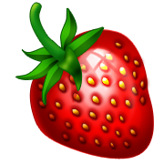


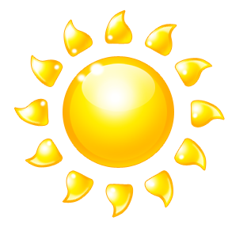

- Dopisuj jednotlivé měsíce:

Školní rok končí v _________________________.

Prázdniny jsou v ___________________ a _______________________.

5. Vybarvi každý rámeček jednou barvou a stejnou barvou podtrhni slova, která k danému slovu v rámečku patří.

ROSTLINY
ŽIVOČICHOVÉ
HOUBY

Slunéčko sedmitečné Kopretina bílá

Bělásek zelný Hřib pravý Zvonek rozkladitý Borůvky

Slunečnice roční Babočka paví oko Bedla jedlá Jahody

6. Doplň věty vhodnými slovy. Obrázky ti napoví.

Děti dostanou ____________________ a těší se na ______________________ .

Na polích se sklízí _________________________, ze kterého se vyrábí mouka.

Na zahradách dozrávají červené ____________________,

- Napiš, které rostliny (2) a živočichy (2) můžeme vidět v létě:
NA LOUCE
V LESE

_________________________ __________________________
_________________________ __________________________
_________________________ __________________________ _________________________ __________________________

